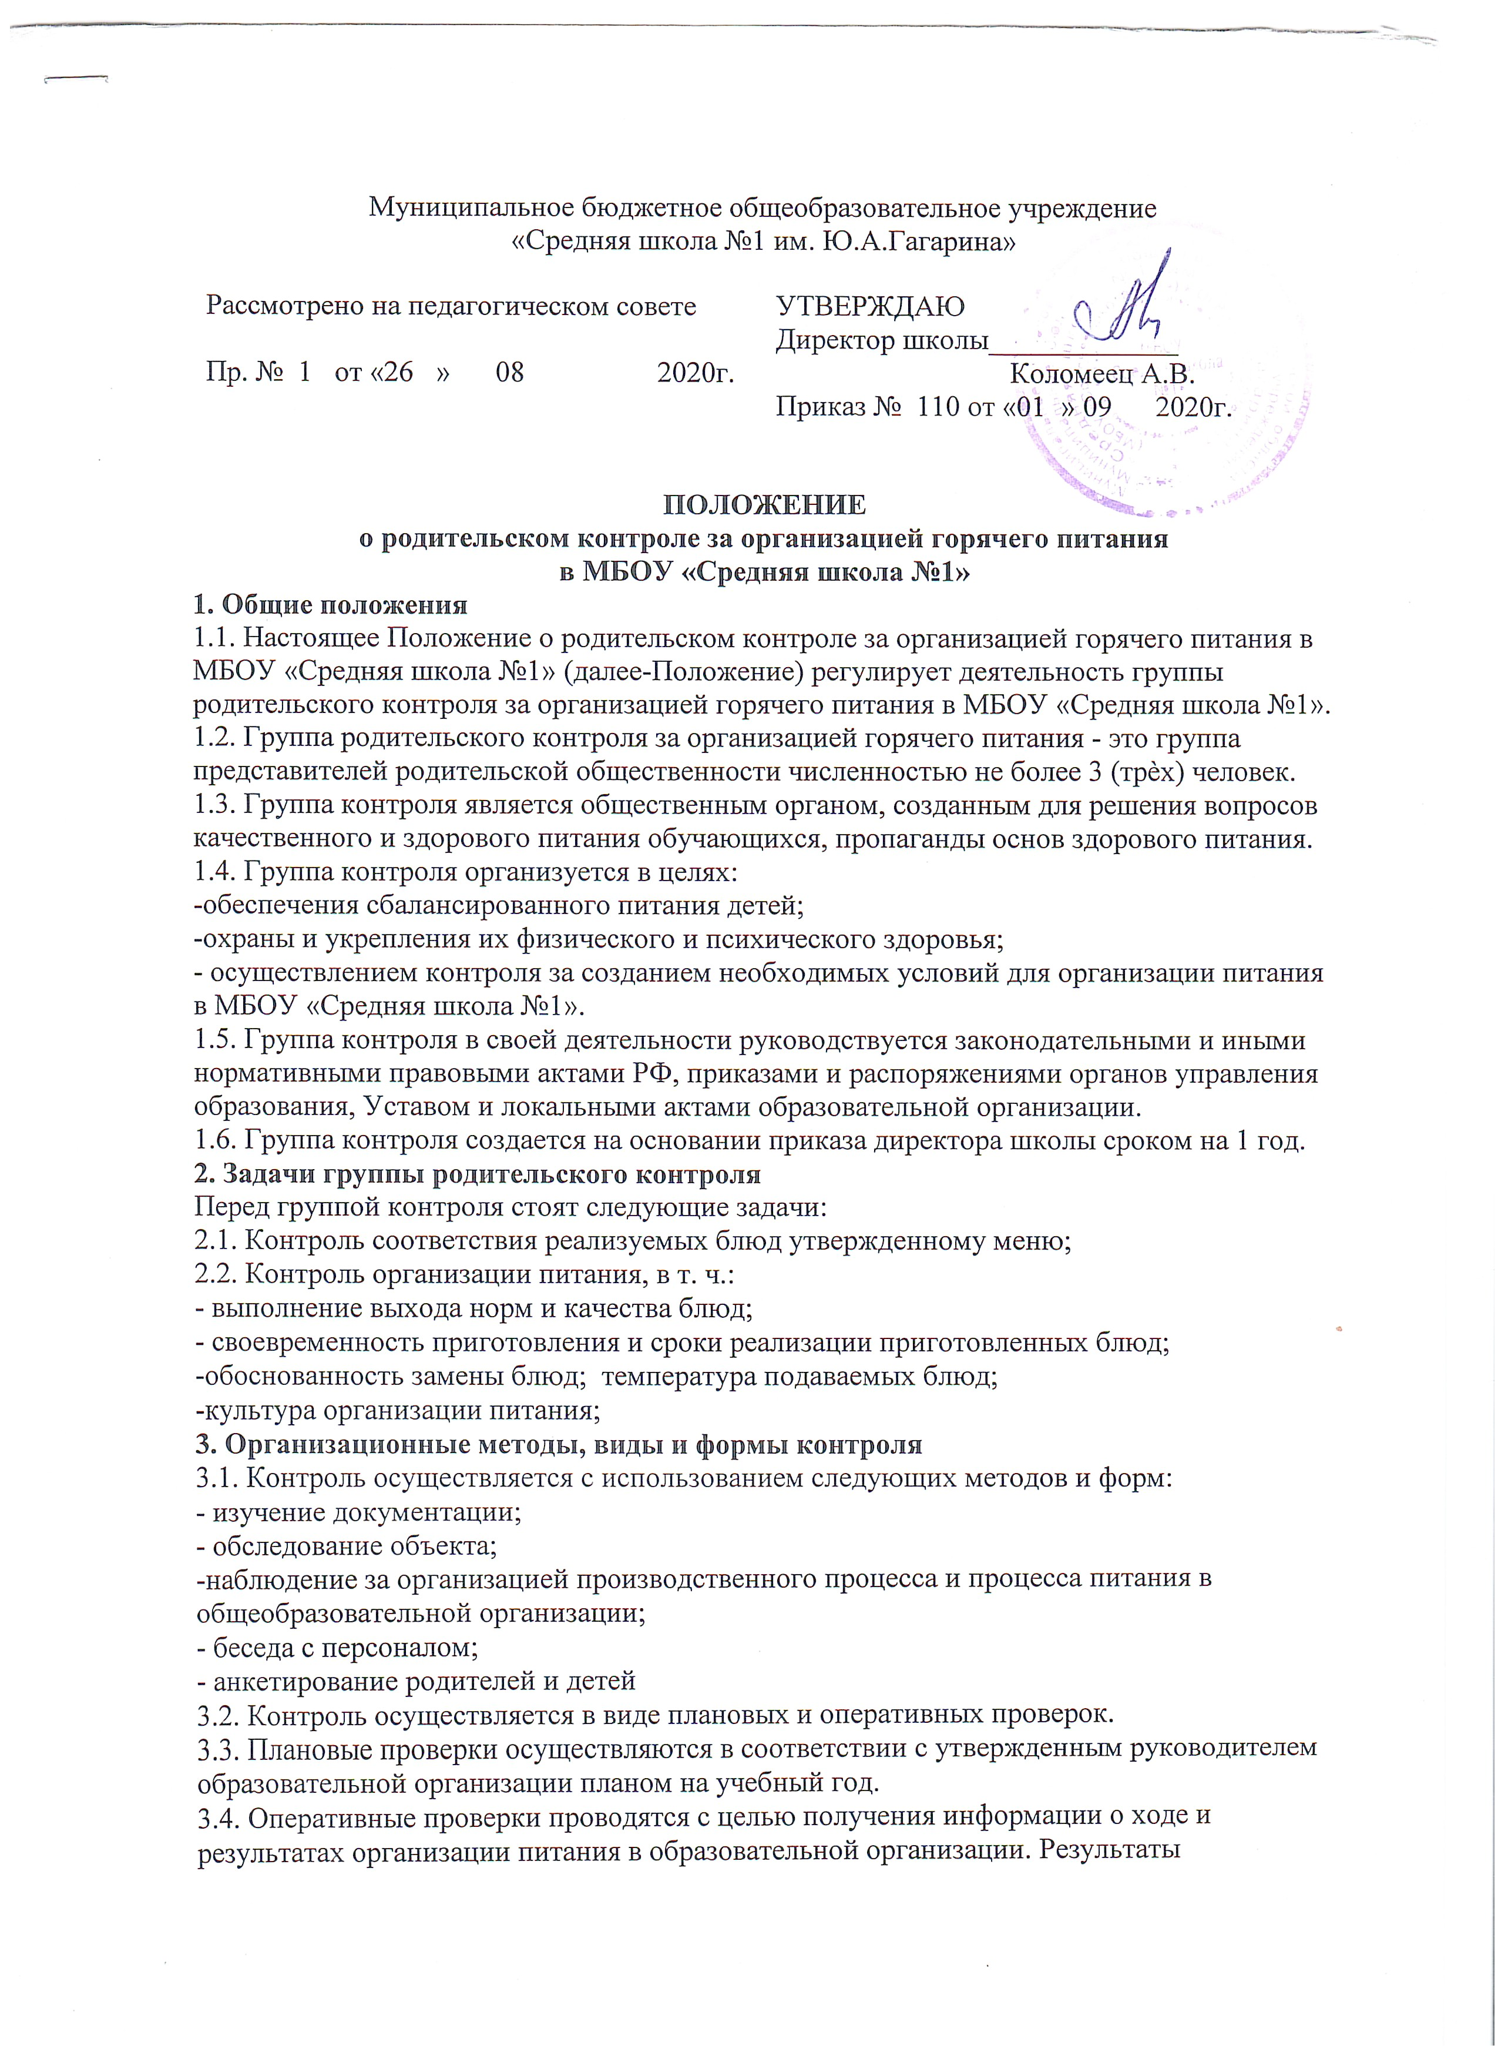

3.5. Результаты контроля отражаются в акте.
3.6. Итоги проверок обсуждаются на общешкольных родительских собраниях и могут явиться основанием для обращений в адрес администрации образовательной организации
4. Направления деятельности группы родительского контроля
4.1. Группа родительского контроля содействует администрации образовательной организации в организации питания обучающихся, вносит предложения по улучшению обслуживания.
4.2. Группа родительского контроля контролирует:
-организацию питания обучающихся (соблюдение режима питания, раздачу пищи, гигиену приема пищи, качество и количество пищи, оформление блюд)
4.3. Оказывает содействие администрации в проведении просветительской работы среди обучающихся и их родителей (законных представителей) по вопросам рационального питания.
5. Права группы родительского контроля
Группа контроля имеет право: 5.1. Выносить на обсуждение конкретные предложения по организации питания в образовательной организации, контролировать выполнение принятых решений.
5.2. Давать рекомендации, направленные на улучшение питания в образовательной организации.

